МУНИЦИПАЛЬНОЕ ОБРАЗОВАНИЕ ТАЗОВСКИЙ РАЙОН
Муниципальное бюджетное дошкольное образовательное учреждение детский сад «Оленёнок»
ул. Северная, 5, п. Тазовский, Ямало-Ненецкий автономный округ, 629350
тел./факс:8 (34940)2-00-15/2-00-10, mkdou_olenenok@list.ru
ИНН 8904081720/КПП 890401001; ОГРН 1168901053012; ОКВЭД 85.11

Педагогический проект, направленный на развитие дивергентного мышления у детей старшего дошкольного возраста

Остров «Играриум»
Автор-составитель:
Тугова Л.М.,
заместитель заведующего по ВМР

п.Тазовский, 2021

Введение

В последние годы умение работать в команде имеет большое значение практически во всех сферах деятельности современного общества. Команды сопровождают деятельность человека изо дня в день, и для многих областей производственной и частной жизни они становятся неотъемлемой их частью.
Социально-активный ребёнок в процессе освоения общественной деятельности вырабатывает навыки самоорганизации, коллективной и командной деятельности. Однако коллектив детей и команда единомышленников — совсем не одно и то же. В первом случае коэффициент полезного действия пропорционален количеству детей. Во втором, результат коллективных вложений во многом превосходит сумму затраченных усилий, отдельно взятых участников. История показывает: невозможно добиться успеха в одиночку, даже Эйнштейну в свое время понадобилась помощь товарища, чтобы продолжить научную деятельность. В истории немало примеров, когда именно помощь близких товарищей помогала совершать невообразимые открытия. Одному достичь успеха чрезвычайно сложно, и навык работы и построения общения в коллективе необходим в том числе и ребёнку.

Актуальность
Сенситивным периодом для развития эмоциональной и коммуникативной сферы ребенка является дошкольное детство, ведь отношения с другими людьми зарождаются и наиболее интенсивно развиваются именно в этом возрасте. От того, как сложатся отношения ребенка в первом его жизни коллективе – группе детского сада – во многом зависит последующий путь его личностного и социального развития, а значит и его дальнейшая судьба. Это актуализируется и в ФГОС ДО в образовательной области «Социально-коммуникативное развитие» в связи, с чем становится актуальным поиск новых форм и методов работы с детьми дошкольного возраста.
Здесь на помощь педагогу может прийти тимбилдинг – технология командообразования, благодаря которой дети сближаются и эффективно устраивают общение между собой в коллективе.
Тимбилдинг (англ. Team building — построение команды) – это, прежде всего, инструмент построения команды, который необходим каждому человеку. Сама по себе идея командостроения не нова. Однако существует еще и такое понятие, как «детский тимбилдинг» и наша страна является одной из родоначальниц этого явления.
История детского и юношеского командообразования берет свое начало со времен пионерских лагерей, тур слетов и выездных многодневных походов. Именно тогда, в далеком прошлом, зародился «Детский тимбилдинг».
Идея проекта: с помощью предложенных различных игр, тренингов, упражнений по командообразованию дети быстро вовлекутся в образовательную деятельность, станут с интересом следить за действиями друг друга, активно участвуя в играх, найдут новые нестандартные пути решения и выход из сложившейся ситуации.
Цель проекта: развитие дивергентного мышления детей старшего дошкольного возраста через социально-коммуникативные игры, с использованием технологии тимбилдинг.

Задачи проекта:
- Разработать комплекс мероприятий, направленный на развитие дивергентного мышления.
- Подобрать командообразующие игры и упражнения, направленные на развитие дивергентного мышления.

Методы и приемы для решения поставленных задач:
- Словесные - объяснения, указания, похвала, беседа.
- Практические - упражнения, игры, тренинги, конкретные задания, игровые приемы.
- Проблемные – создание проблемной ситуации.
- Воспитывающие ситуации - метод организации деятельности и поведения воспитанников в специально созданных условиях. Это те ситуации, в процессе которых ребенок ставится перед необходимостью решить какую-либо проблему.

Работа по решению поставленных задач в соответствии ФГОС ДО проводится с учетом следующего комплекса принципов:
- Принцип индивидуального подхода (учитываются особенности каждого ребёнка);
- Принцип доступности (заключается в необходимости соответствия содержания, методов и форм обучения возрастным особенностям обучающихся, уровню их развития).

Ожидаемые результаты
- Обеспечение возможности сотрудничества – умение слышать, слушать и понимать партнера, планировать и согласованно выполнять совместную деятельность, распределять роли, взаимно контролировать действия друг друга, уметь договариваться, вести дискуссию, правильно выражать свои мысли в речи.
- Развитие дивергентного мышления, умения находить новые нестандартные пути решения и выход из сложившейся ситуации.
- Повышение педагогической культуры родителей.

Основная часть
Технология тимбилдинга, как работа по социально – коммуникативному развитию детей дошкольного возраста является актуальной, так как способствует выявлению у обучающихся лидерских способностей, активному взаимодействию и взаимоподдержки детей в командообразующихся играх; проявлению важных человеческих качеств личности, таких как: доброта, взаимопомощь, самостоятельность, умение работать в команде, развитие коммуникативного общения, самосовершенствование.
С помощью различных игр, тренингов, упражнений по командообразованию дети быстро вовлекаются в образовательную деятельность, с интересом следят за действиями друг друга, активно участвуя в играх, находят новые нестандартные пути решения и выход из сложившейся ситуации.
Основная цель заключается в систематизации, подборе игр, упражнений технологии тимбилдинга, направленных на социально – коммуникативное развитие детей, создание наиболее благоприятных условий для развития креативности детей старшего дошкольного возраста.
В соответствии с целью сформулированы следующие задачи:
- создать и объединить вокруг общей идеи;
- снять психологическое напряжение;
- повысить уровень доверия и взаимопомощи в группе, уровень личной ответственности за результат;
- перевести мышление детей из состояния конкуренции к сотрудничеству;
- сформировать систему ценностей и благоприятный психологический климат детского коллектива.

Этапы реализации проекта
1 этап подготовительный (январь-февраль 2021)
Изучение и анализ научно-исследовательской, методической литературы, интернет – ресурсов по данной теме; подбор программно-методического обеспечения по данной теме; наглядно-демонстрационного, раздаточного материала, оборудования.
2. Разработка содержания проекта: «Остров Играриум».
3. Планирование предстоящей деятельности, направленной на реализацию проекта.
2 этап основной (март 2021)
1. Создание условий, способствующих развитию дивергентного мышления детей старшего дошкольного возраста через социально-коммуникативные игры, с использованием технологии тимбилдинг.
2. Организация совместной деятельности педагога, детей и родителей.
3 этап заключительный (май 2021)
1. Обобщение опыта работы через участие в конкурсах, фестивалях (районных, окружных, международных) и публикации в СМИ.

Общая структура тимбилдинга
Встреча участников - эмоциональная зарядка, введение участников в игровой процесс. Важный этап, поскольку как встретишь ты тимбилдинг, так его и проведешь. Основные рекомендации:
- Будьте максимально энергичными, передайте участникам частичку своего энтузиазма и бодрости - говорите достаточно громко, используйте открытые жесты, смотрите всем участникам в глаза, быстро реагируйте, предлагайте участникам быть активными, веселится, выкладываться на полную и т.п.
- Используйте четкие инструкции, чтобы участники начали Вам доверять.
- Уложитесь в 3-5 минут. Лучше включать участников, предлагать им совершить простые и понятные действия: покричать, поаплодировать, объединиться в команды, задать вопросы и т.д.
Для большинства из таких игр не требуется никаких приспособлений, их можно проводить в закрытом помещении и даже во время на прогулки. После каждого упражнения или игры необходимо обсудить с детьми те действия, которые они предпринимали для выполнения, выяснить, какие из них сработали, а какие – нет, чему они смогли научиться.
Детям необходимо научиться понимать друг друга и выполнять сложные задачи сообща, рассчитывая на эффективность. Для того, чтобы команда заняла первые позиции, необходимо дружно и слаженно пройти все испытания.
Подготовка к тимбилдингу
- Выберите место проведения тимбилдинга (открытость, безопасность, …).
- Подготовьте оборудование для упражнений. Проверьте, чтобы оно было исправно, красиво и его было достаточно для проведения программы. Лучше всего составить специальный список и проверить по нему.
- Выберите удобную одежду и обувь. Она не должна стеснять движений.
- Подумайте о целях, которые стоят перед тимбилдингом. Вы хотите, чтобы они просто поиграли? Вы хотите, чтобы участники получили пользу? Чтобы они познакомились? Сплотились? Начали активнее общаться? Целей много, времени как всегда будет мало. Попробуйте выбрать 3 главные задачи, к которым команда будет стремиться. Тогда тимбилдинг пройдет легко и с пользой для участников.
- Подумайте над концепцией и идеей тимбилдинга. Если Вы выбрали какую-либо тематику, можно сделать программу более яркой и интересной. Выберите дополнительный антураж, призы, оформление заданий, которое создаст для участников атмосферу игры и праздника.
- Подумайте над вступительной речью. Как говорится, встречают по одежке, провожают по уму. Вступительная речь - именно та одежка, по которой будут встречать Вашу игру. Расскажите о тимбилдинге, о том, что ждет участников, начните их потихоньку вводить в игровую легенду. Расскажите несколько хороших шуток на тему тимбилдинга, команды или игровой легенды. Ваша вступительная речь должна поднять настроение и настроить их на игровой лад, мотивировать их на активность.
- Прочитайте вслух правила заданий. А теперь подумайте о способах его выполнения, сложных вопросах, которые могут задать участники и ответах на эти вопросы, технике безопасности, игровой легенде, которую Вы собираетесь преподнести своей команде.
- Выберите 2-3 игры, которые Вы предложите группе, если она вдруг пришла унылая или проиграла в одном из конкурсов. Ведущему важно в такой момент зарядить группу энергией. Часто это можно сделать с помощью простых разминок и упражнений.
- Постарайтесь последним упражнением создать в группе ощущение особого эмоционального подъема, она должна получить свою уникальную победу, чтобы выйти из тимбилдинга с чувством глубокого морального удовлетворения. Подумайте над финалом Вашей игры.

Что еще можно сделать:
- Подумайте заранее об организационных нюансах - перерывах, расположении упражнений.
- Подумайте о награждении. Когда речь заходит об игре, участникам бывает важно получать нечто существенное в процессе выполнения упражнений. Небольшие призы, медальоны, паззлы, камушки или тому подобная мелочь могут значительно увеличить заинтересованность участников. Они будут видеть результат своей работы и своей победы, а значит, энергичнее приступят к игре.

Создание команд
Если тимбилдинг предполагает объединение в несколько команд, мы рекомендуем делать это в следующей последовательности:
- объединение по группам;
- презентация своей команды - поиск названия, девиза, кричалки, символики и т.д.;
- легкое задание, возможно даже детское, оно должно казаться участникам легко выполнимым и по сути дела таким и быть. Однако при его выполнении лучше заложить ряд нюансов, которые будут всплывать по ходу. Также возможно на данном этапе заложить возможность команды проиграть первые несколько попыток. Игра еще только начинается, поэтому эмоциональный настрой все еще высок.
В то же время несколько поражений на начальном этапе с последующей активизацией группы и победой ценой титанических усилий создаст группе настоящего достойного противника в лице заданий программы. Для команды совсем не интересно выполнять задания, которые ниже ее по интеллектуальной и эмоциональной нагрузке. Гораздо увлекательнее иметь шанс на проигрыш, который добавляет адреналина и повышает радость от победы.
Обычные задания - нужно подобрать такие конкурсы, которые будут вначале сложными, а затем выполнимыми для команды. Можно допустить поражение команды в 20-25% игр и конкурсов, перемежая их с победами и позитивными эмоциями. После «экватора» лучше сфокусировать на играх, которых однозначно выполнимы командой, при условии некоторого напряжения.
Финальные игры лучше выполнять одной большой командой, чтобы укрепить чувство общности участников. На конец программы следует оставить зрительно сложные, но реальные по факту задания и добиться на них командного успеха.
Прощание. Собрав команду, подведите итог всего, что происходило на тимбилдинге. Здесь стоит сказать несколько слов относительно той цели, ради которой участники выполняли поставленные задания, напрягались во время командной работы. Самое время для благодарения участниками участников, эмоционального и интеллектуального завершения тимбилдинга, раздачи «слонов» и призов.

Соревновательность в тимбилдинге
В некоторых случаях программу тимбилдинга стоит строить на концепции соревновательности команд.
Соревнование - в тимбилдинге строится на противоборстве нескольких команд между собой за победу, статус, другие призы. К каждой игре подбираются свои показатели, которые позволяют выбрать команду победителя.

Основные преимущества соревнования в тимбилдинге:
- Мероприятие позволяет наглядно выделить лучших, оно является готовым основанием награждения отличившихся.
- Соревнование стимулирует нервную систему и повышает «тонус» участников, поэтому они часто являются более напряженными и мобилизующими, чем «объединяющие программы».

Основные недостатки соревнования в тимбилдинге:
- Повышение общего тонуса и, возможно, уровня агрессивности.
- Для проигравших (особенно проигравших с треском), праздник перестает быть праздником. Теряется общий смысл игры, мотивация к дальнейшим действиям.

Если Вы все же решили остановиться на соревновании, есть несколько простых рекомендаций, позволяющих снизить негативные проявления соревнования:
- Перемешивайте команды.
- Найдите, за что похвалить команду.
- Используйте итоговые объединяющие задания.
- Подбор заданий, которые создают равные возможности для реализации всем командам.
- Распределяйте не места, а первенство в категориях. Например: команда «самых умных», команда «самых креативных», команда «самых выносливых» и т.д.

Правила для участников:
- уважать друг друга;
- проявлять активность;
- правило «одного микрофона» (все молчат, когда кто-то говорит), уважать говорящего и отведенное для тренинга время (не отходить от темы, соблюдать утвержденный регламент)
- Я-высказывания (говорить только от своего имени: «Мне не нравится …», «Я не могу ...», «Я не хотел бы ...» и т.п.);

Есть несколько способов, что снизить эмоциональное состояние группы:
- Проведите специальную успокаивающую разминку.
- Начните задавать группе вопросы, чтобы она начала задумываться над происходящим.
- Предложите участникам понаблюдать красоту природы в тишине.
- Сделайте перерыв, чтобы схлынули эмоции.

Оптимальным состоянием является некоторое среднее между эмоциональной заряженностью и спокойствием.

Возможные риски:
      - Недостатки «сплоченности». Хотим обратить Ваше внимание, что «сплоченность» не всегда хорошо, особенно когда ее много. У «сплоченности» есть свои минусы. Например, групповое давление. В результате его действия происходит подчинение индивида группе в ситуации наличия конфликта между мнением индивида и мнением группы.
      - Физическая дистанция. У каждого человека есть дистанция, которую он выдерживает в общении с другими людьми. Предложите участникам несколько заданий и разминок, в ходе которых им нужно обниматься, касаться друг друга, тереться носиками и т.д.
      - Возникновение конфликта. Если в группе возникает конфликт, старайтесь его сгладить. Если у Вас нет специализированного психологического образования, мы не рекомендуем приниматься за проработку конфликтного поведения отдельных участников.
Снятие барьеров, демонстрация открытости и не формальности происходящего, создают участникам атмосферу, в которой можно расслабить и получать удовольствие.
Во время тимбилдинга поддерживайте атмосферу принятия другого участника, внимание к потребностям друг друга. Будьте открытыми, поддерживайте открытость участников, свободный обмен мнениями относительно того, как надо проходить задания.

Перспективы на будущее:
1. Продолжить работу по ознакомлению и внедрению в свою работу инновационных педагогических технологий;
2. Пополнять сборник игр по командообразованию согласно возрастным особенностям детей;
3. Создать методическую разработку «Сборник игр по разным направлениям тимбилдинга».

Заключение

Используя командообразующие игры и упражнения в работе с детьми старшего дошкольного возраста возможно развитие их дивергентного мышления.
Результаты, которые вы достигните с помощью качественно проведенного тимбилдинга:
- нормализация атмосферы и отношений внутри группы, продуктивное разрешение сложных ситуаций;
- получение детьми навыков эффективного общения: умение налаживать взаимодействие, находить общий язык;
- верное понимание распределения ролей в команде, умение использовать ресурсы каждого участника команды;
- открыто обсуждать проблемы и пути их решения, анализировать прошлый опыт, делать выводы, учитывать ошибки;
- повышение уровня инициативности дошкольников и доверия в коллективе.
Таким образом, для того, чтобы превратить группу детей в мобильный, жизнеспособный, позитивно направленный, развивающийся детский коллектив, отношения в котором основываются на уважительном, доброжелательном отношении детей друг к другу, необходимы командные игры, совместные походы и «мозговые штурмы», которые помогут сплотить детский коллектив и сделать его настоящей суперкомандой, что и позволяет сделать детский тимбилдинг.
Список литературы

1. Князева О. Л., Стеркина Р.Б. Я, ты, мы: Социально-эмоциональное развитие детей от 3 до 6 лет. – М.: Просвещение, 2005. 3. Римашевская Л. С.
2. Сартан Г.Н. Тренинг командообразования. — СПб.: Речь, 2005. — 187 с.
3. Технология развития навыков сотрудничества у старших дошкольников. – М., Центр педагогического образования, 2007.
4. Формирование нравственного здоровья дошкольников: Занятия, игры, упражнения / Под ред. Л. В. Кузнецовой, М. А. Панфиловой.
5. Шорыгина Т.А. Беседы о хорошем и плохом поведении. – М.: ТЦ Сфера, 2000

Интернет источники
- www.teambuilding.in.ua Школа тимбилдинга. Сергей Иванов, Виталий Белов

Приложение №1.

Сценарий тимбилдинга «Пятый элемент»

Суть игры заключается в прохождении четырех этапов, символизирующих четыре стихии - Земля, Вода, Огонь и Воздух.
Проходя этапы соревнований, команды собирают элементы огня, воды, земли и воздуха, но только в финале они смогут найти ПЯТЫЙ ЭЛЕМЕНТ.
Когда команды собирают все четыре элемента вместе - происходит чудо. Оказывается, что главный и необходимый «пятый элемент» - это люди, воспитанники группы, самое ценное, что у нее есть. И что они - самые лучшие, потому что именно они - это единство всех стихий.

Инструкции для ведущего

1. вариант игры. Сбор «Картины мира». Желательно распечатать картинку в формате А-3 или больше. Разрежьте картинку на 13 кусочков. 1 кусочек - центр (по контуру солнышка), и 12 элементов на каждый знак зодиака. Выдавайте по одному за каждый выполненный конкурс, кроме центрального элемента.
Когда команда соберет всю картинку, останется положить центральный элемент со словами, что «пятый элемент» - это они. И что они - самые лучшие, потому что именно они - это единство всех стихий.
Если проходят две команды, то каждая команда играет по 6 игр.
2. вариант игры. Сбор медальонов. Тогда возможно проводить не 12 конкурсов, а 6 или 9.

Игры и конкурсы давать вперемежку для разных стихий.

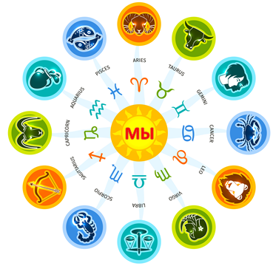
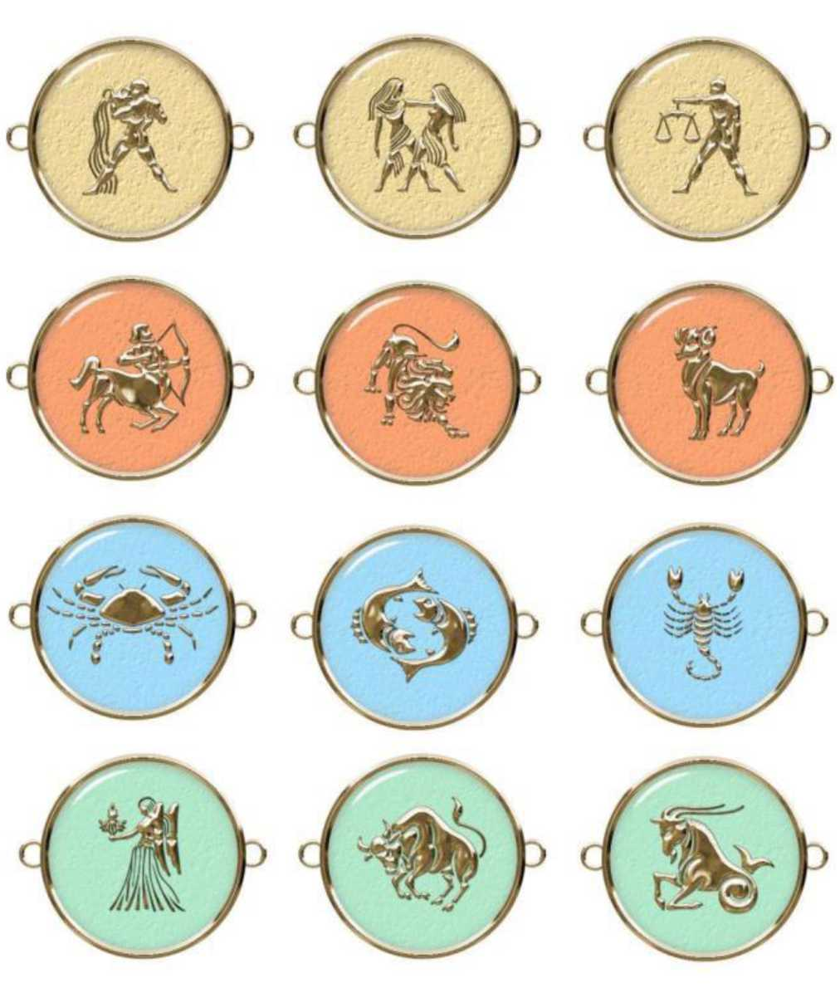
Вступительное слово ведущего

Старинная пекинская легенда. Когда-то давным-давно небесный повелитель решил устроить величайшую гонку на земле. По его зову явились все животные. И первые 12, что пересекли реку, он назначил знаками зодиака. И стали они влиять на судьбу и личность человека, родившегося под их знаком.
Эти 12 знаками Зодиака находятся в непосредственной связи с четырьмя стихиями. Так стихии огня принадлежат Лев, Стрелец, Овен. Стихии воздуха - Весы, Близнецы, Водолей. Стихии воды - Рыбы, Рак, Скорпион Стихии земли - Телец, Козерог, Дева.
Наше время – мир людей.
В каждом из нас представлены все виды стихий. Только одна выражена больше, другая меньше.
Но есть еще одна стихия. Она появляется, когда соединяются и Земля, и Вода, и Огонь, и Воздух.
Сегодня мы вместе найдем ее. Для этого нам придется пройти разные задания и собрать воедино картину мира.
Игры и конкурсы
Стихия Огня

Огонь в очаге
Участники стоят в колонне. На полу на расстоянии 3-5 метров лежит обруч – очаг. Задание в очаге «развести» костер из предложенных предметов.
Материалы и оборудование: обруч 1 штука, 5-7 цилиндрических чурок из игры «Городки», лист цветной бумаги красного цвета. 1-2 веревки длиной 1,5 -2 метра или цветная изолента для создания границ.

Горящая Земля
Участники стоят в шеренге, плечом к плечу. У них попарно связывают ноги, так что все участники становятся единым целым. На земле лежит несколько обручей, между которыми есть небольшое расстояние (15-30 см). Вне обручей находится запрещенная область, прикасаться к ней запрещено. Задание переправиться из пункта А, где находятся все участники в пункт Б.
Материалы и оборудование: обручи (хула-хуп) 4-5 штук. Небольшие веревки длиной 0,7 - 1 метр, на каждую пару участников. 2 веревки длиной 1,5 -2 метра или цветная изолента для создания границ.

Фитиль
Участники стоят в кругу, так чтоб они легко могли дотянуться до соседа справа и слева. Руки подняты на уровне головы. Между безымянными пальцами участников зажаты небольшие палочки. Участникам нужно развернуться на 180 градусов и встать спинами в круг, не уронив ни единой палочки.
Материалы и оборудование: палочки по числу участников (одна будет запасной). Можно использовать не заточенные карандаши, ручки с колпачками.
Стихия Воздуха
Гелиевая палочка
Встав в две шеренги, друг напротив друга, участники выставляют указательные пальцы, и на них кладется палочка. Участникам необходимо будет опустить палочку ниже колена ведущего. Палочки должны касаться все участники одновременно. Шутки и фокусы начинаются после нескольких попыток, когда строптивая палочка так и норовит подняться ввысь. Однако, слаженность и договоренность, четкое выполнение своей части работы помогут участникам справиться с заданием.
Материалы и оборудование: палочка длиной 1 м (можно использовать ручки для швабр). Главное, чтобы она была легкая.

Шарики
6 штук надувных шариков удерживать в кругу в течение 5 минут (если одна команда, или кто дольше всех - для нескольких команд), чтобы они не упали на пол, руками при этом не касаться.
Материалы и оборудование: надувные шарики 6 для игры + 6 запасных.

Ковер-самолет
Представьте себе, что команда летит на ковре - самолете. В какой-то момент, вы понимаете, что ковер-самолет неправильный, а взлет и посадка у него односторонние. И теперь, чтобы благополучно приземлиться, необходимо, не касаясь земли перевернуть его на другую сторону. Касаться земли запрещено.
Материалы и оборудование: покрывало, или каремат (туристический коврик), или одноразовая скатерть для пикника.

Стихия Земли
Многоножка
Группе в 10 человек необходимо преодолеть расстояние в 10 шагов, используя всего лишь 6 конечностей или точек опоры.

Скала
На полу рисуется площадка шириной 20 см и такой длины, чтобы 10-11 участников, встав «паровозиком», уместились впритык.
После того, как все участники в ней поместятся, им говорится задание: Ваша задача - встать так, чтобы первый с конца стал первым сначала, второй с конца - стал вторым сначала и т.д. при этом Вы не должны касаться земли. Задача каждого - поддержать товарища, цепляющегося за тебя, во всяком случае - не стряхивать его с себя. В противном случае, вся игра начинается заново.
Материалы и оборудование: мел, цветная изолента для создания границ площадки.

Горизонтальная паутина
Выглядит она очень просто - как большая паутинка, натянутая между четырех опор. Задание: перейти на другую сторону всей командой сквозь ячейки паутины, поддерживая физический контакт, не касаясь нитей паутины. Кажущаяся легкость быстро развеется, если команда придет к упражнению без желания поддержать друг друга и оказать внимание соседу справа и слева.
Материалы и оборудование: паутина.

Стихия Воды
Переправа
Две веревки кладут на пол параллельно друг другу таким образом, чтобы расстояние между ними было около 4-5 метров. Вся команда становится за одну из веревок. Участникам дается следующая вводная: «Перед вами небольшая река, которую необходимо преодолеть, не замочив ног. Вы не можете использовать для переправы никакие предметы.
Материалы и оборудование: 2 веревочки длиной 1,5 -2 метра или цветная изолента для создания границ.
или
Мост
Эта игра-соревнование двух команд. На полу определяется место для моста. Мост - полоса шириной около 0,5 метра и длинной 3-5 метра. Команды становятся по обеим сторонам моста. Задача состоит в том, чтобы, не оступившись, друг за другом перебраться на другую сторону моста, в тот же момент как противоположная сторона будет двигаться навстречу с таким же намерением. Какая команда переберется быстрее?
Материалы и оборудование: 2 веревочки длиной 1,5 -2 метра или цветная изолента для создания границ.

Морской волк
Для одной команды:
Участники берут в левую руку веревку длиной 10-15 метров. На веревке завязаны 15 узлов. Задание: Развязать как можно большее количество узлов за определенное время. Участникам запрещено отрывать руки либо перемещать их по веревке.

Для двух команд:
За 1 минуту максимально запутать свою верёвку, затем команды меняются веревками. Нужно быстрее распутать узлы противника. Побеждает та команда, которая раньше распутает веревку соперников и растянет её на земле.
Материалы и оборудование: веревки (по количеству команд) длиной 10 – 15 метров.

Зонт над головой
Выходит участник игры, произносит слова:
Я спешу к себе домой,
Дождь струится надо мной.
Где ты, зонт любимый мой,
Красный, желтый, голубой?
После этих слов участник выбирает один из зонтов, лежащих на столе, и в зависимости от цвета этого зонта придумывает и рассказывает «Цветную историю». Например: «голубую историю» воды, волшебного облака; «красную историю» про исчезающие или вымершие виды животных, насекомых, рыб, грибов и растений; «желтую историю» доброй электрической лампочки, пропавшего солнца и др.

Итоговая игра «Лавата»
Игроки становятся в круг, берутся за руки и начинают двигаться по кругу, громко напевая: «Мы танцуем, мы танцуем, тра-та-та, тра-та-та, наш весёлый танец - это Лавата». Потом все останавливаются и ведущий говорит: «Мои локти хороши, а у соседа – лучше» - все берут своих соседей за локти и снова начинают двигаться напевая. Ведущий может забавляться, как хочет (талия, плечи, пятки, ноги и т.п.), главное – поднять настроение и снять у детей тактильное напряжение.

